书名：先秦两汉哲学论稿 （哲学文库）
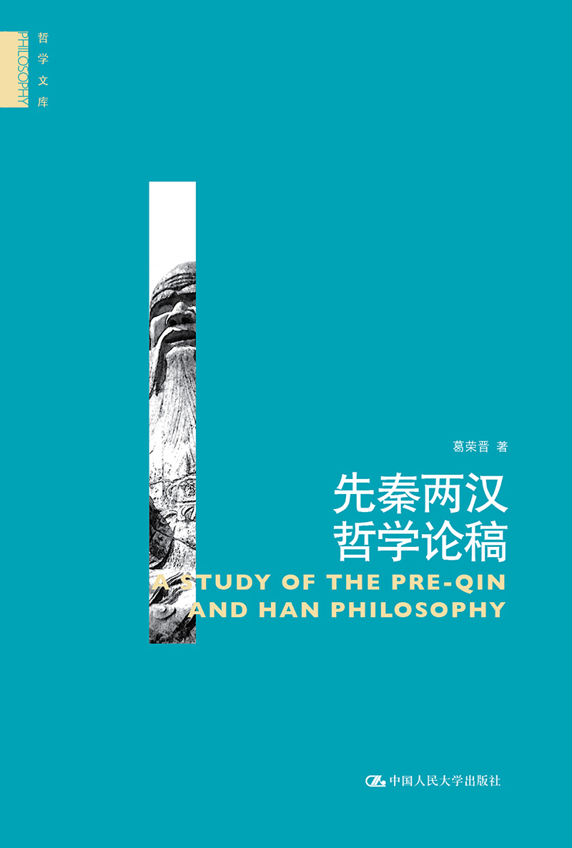
书号：978-7-300-19800-2
著者：葛荣晋
责任编辑：李文
成品： 155*235 页数：339
纸张：70克玉龙胶
装帧：平装
出版时间：2014-08-30
定价：59.00元
出版社：中国人民大学出版社
- 本书卖点
  - 既简明扼要，又抓住哲学本质，是一部真正反映时代精神的“哲学问题史”。
  - 把“文本解读”与“时代解读”、社会背景与逻辑概念结合起来，采取以学术社会思潮为历史背景、以当时哲学代表人物所关心所争辩的哲学概念和命题为基本理论框架。
  - 历史文献资料丰富，且关注我国近年出土的新材料，纳入对长沙汉墓帛书《老子》和湖北《郭店楚墓竹简》中的哲学思想研究成果。
◆ 读者定位
1、中国哲学研究者
2、哲学爱好者
- 作者简介：
葛荣晋，河南省济源市人。现任中国人民大学哲学院教授、中国哲学和中国管理哲学专业博士生导师。兼任中国实学研究会名誉会长、中华孔子学会副会长等。享受国务院政府特殊津贴。主要著作有《王廷相和明代气学》、《中国哲学范畴通论》、《中国实学文化导论》、《明清实学思潮史》、《中国实学思想史》、《韩国实学思想史》等28部，其中管理哲学著作有《孙子兵法与企业经营谋略》、《中国哲学智慧与现代企业管理》、《中国管理哲学导论》和《老子的商道》等。多次获得国家图书奖、教育部和北京市优秀著作奖。多次在中央电视台和省市电视台参加有关国学与管理的音象录制。由中国人民大学出版社出版发行《道商：老子的水性管理》、《儒商：孔子的德性管理》、《法商：韩非的刚性管理》、《兵商：孙子的智性管理》DVD光盘四套；由中国高教音像出版社出版发行《第一孝道》VCD光盘一套。多次应邀赴美国、德国、日本、韩国、马来西亚、新加坡以及台湾、香港、澳门地区讲学，主持和参加国际学术会议50余次。
- 内容简介
本书打破“两军对垒”和“人头列传式”的传统框架，按照中国哲学发展的本来面目貌，采取以学术思潮、流派及其代表人物所关心所争辩的哲学概念和命题为基本框架而编写，既简明扼要，又抓住哲学本质，是一部反映时代精神的“哲学问题史”。在内容上，将近年出土的简帛《老子》和郭店竹简的哲学思想，及时地纳入这部论稿。在形式和内容上，都有所创新，具有较高的学术价值。
◆ 简要目录
目录
第一章先秦两汉哲学思想发展的概述
（一）绪言
（二）“百家争鸣”产生的社会基础及文化背景
（三）诸子百家及其代表人物
（四）诸子百家争论的主要哲学问题
（五）两汉哲学争论的主要问题
（六）小结
第二章殷周时期哲学思想的萌芽
（一）绪言
（二）原始社会的宗教崇拜
（三）殷商时期的“上帝”（或“帝”）观念
（四）春秋时期的哲学思想
（五）小结
第三章老子及其道家学派的哲学思想
（一）绪言
（二）老子的哲学思想
（三）庄周的哲学思想
（四）简帛《老子》与“太一生水”
（五）小结
第四章孔子及其儒家学派的哲学思想
（一）绪言
（二）孔子的哲学思想
（三）《郭店儒简》的哲学思想
（四）孟子的哲学思想
（五）荀子的哲学思想
（六）小结
第五章墨子及其墨家学派的哲学思想
（一）绪言
（二）墨子其人和《墨子》其书
（三）前期墨家的思想
（四）后期墨家的思想
（五）小结
第六章韩非及前期法家的哲学思想
（一）绪言
（二）申不害的“重术”思想
（三）商鞅的“重法”思想
（四）慎到的“重势”思想
（五）韩非的哲学思想
（六）小结
第七章《易传》的哲学思想
（一）绪言
（二）《易传》及其作者、成书年代
（三）天地万物生成论
（四）辩证法思想
（五）人生理想论
（六）小结
第八章黄老学派及其哲学思想
（一）绪言
（二）《黄老帛书》的哲学思想
（三）稷下黄老之学
（四）《吕氏春秋》的黄老思想
（五）西汉初年的黄老之术
（六）小结
第九章西汉董仲舒的哲学思想
（一）绪言
（二）生平与著作
（三）“天人感应”论
（四）认识论
（五）人性论
（六）辩证法与形而上学
（七）社会伦理观
（八）小结
第十章东汉王充的哲学思想
（一）绪言
（二）生平和著作
（三）“天道自然无为”论
（四）无神论思想
（五）反对神化孔子和经书
（六）认识论思想
（七）自然命定论
（八）小结
◆ 上架建议
哲学

书摘
第一章 先秦两汉哲学思想发展的概述
（一）绪言
春秋战国时期是中国哲学最繁荣的时代之一，也是中国哲学发展的活水源头。所以，学习先秦哲学对于理解和把握中国哲学的整体有着特别重要的意义。这里首先介绍先秦诸子百家赖以产生的社会文化背景、主要派别及其代表人物，以及其在哲学上争论的主要问题，然后再对两汉哲学争辩的主要问题作一概括性的说明，对中国古代哲学作一总体性的理解和把握。
从春秋末年至秦国统一，所以能出现诸子“百家争鸣”的繁荣局面，既是当时新旧社会制度大变革的反映，也是夏、商、周哲学思想萌芽逐步成长的结果，有其深厚的社会文化背景。
先秦诸子百家围绕着天人关系这一中心问题，从不同哲学层面，对礼与法、古与今、义与利、名与实、性与情、力与命、天与人诸问题展开了激烈的辩论，并在不断的辩论中，为中央集权的封建专制制度和统一国家寻求治国之道及其理论根据。
春秋战国时期的“百家争鸣”，随着社会的深入发展，经历了三个历史阶段。
第一阶段是春秋末期，这是“百家争鸣”的开创时期。随着奴隶制走向解体，封建制日益兴起，社会政治领域中展开了变革与反变革、“礼治”与“法治”的大辩论。郑国子产“铸刑书”，公布于众，使民知法。邓析制“竹刑”，“不法（效法）先王，不是（赞成）礼义”（《荀子•非十二子》），打破“刑不上大夫”的礼制。他们是先秦法家的理论先驱。邓析“好刑名”（刘歆：《邓析子•序》），是先秦名家的先驱。齐国管仲既主张“法治”，也提倡“礼治”，他实际上是稷下黄老学派的创始者。老子提出道论和“反者道之动”的辩证法思想，开创了道家学派。孔子提倡“为政以德”，主张礼治，贬低“以力治国”、“以法治国”，开创了儒家学派。墨翟代表“农与工肆之人”，主张“兼爱”、“非攻”，抨击“伤生而害事”的“礼”制，既“非儒”，又“非命”，都是批判儒家的。孙武主张以“法”治军、以“智”治军，反对墨家的“非攻”、道家的“非战”，是兵家学派的创始人。郑国子产提出的“天道远，人道迩”，齐国晏婴、越国范蠡提出自然主义天道观，成为战国末荀子的“天人相分”思想的理论先驱。
第二阶段是战国初期和中期，这是“百家争鸣”的鼎盛时期。这一时期，各个学派如雨后春笋滋生，诸子并立，群星灿烂，在学术领域展开了空前激烈的大争鸣、大辩论。齐国出现稷下黄老学派，继承和发展了管仲的礼法并用的思想，将儒、道、法思想融合起来，形成了独具理论特色的新的学派。秦国商鞅总结了前期法家的经验，成为法家的理论奠基人，同儒家展开了激烈的争论。儒家在激烈的社会变动中发生分化，出现了孟子之儒。孟子“距杨、墨”，批评杨朱的“为我”和墨子的“兼爱”思想。孙膑是战国中期兵家的主要代表人物，在理论上继承和发展了孙武的军事理论。庄子发挥老子的思想，提倡“无为而治”，既反对儒家的“以德治国”，亦反对法家的“以法治国”和兵家的“以力治国”。在名实的论辩中，名家已形成为独立的学派，提出了完整的名学思想体系。惠施和公孙龙是名家的主要代表人物。墨家在分化中形成了后期墨家，它对庄子和名家的相对主义和绝对主义提出了批评。
第三阶段是战国后期，这是“百家争鸣”的总结时期。这一时期，建立统一的中央集权制封建国家已成为历史发展的必然趋势，“百家争鸣”亦由争辩走向融合，百川归海，势不可当。战国末年邹衍在总结春秋管仲和战国子思、孟轲的阴阳五行学说的基础上，提出了“五德终始”、“五德转移”的思想，使阴阳五行思想盛行于战国末年和西汉初年。吕不韦门客编辑的《吕氏春秋》，名为“杂家”，实际上是诸子百家理论走向融合的产物。儒家进一步分化出荀子之儒。荀子适应由分裂走向统一的历史发展要求，对诸子百家作了历史性的批判和总结，为建立中央集权封建专制国家提供了完整的政治学说和哲学体系。他是先秦哲学思想发展的高峰。韩非在商鞅、申不害和慎到的思想的基础上，提出了“法、术、势”相结合的系统的法治理论，成为先秦法家思想的集大成者。流行于战国中期至西汉初年的“黄老之学”也适应“百家争鸣”殊途而同归的要求，将儒、道、法和阴阳诸家的思想加以综合而形成了独立学派。
西汉“罢黜百家，独尊儒术”后，虽然先秦“百家争鸣”的局面已经结束，但在哲学领域的辩论并没有停止。汉代哲学家通过对儒家经典的不同诠释，围绕着天人关系，分别从天人、力命、形神、性情、义利和知行诸方面展开了争论，从而把中国哲学的发展推到了一个新的阶段，为中国古代哲学作出了重要的理论贡献。

